Памятка для педагогов: как избавиться от любого стресса
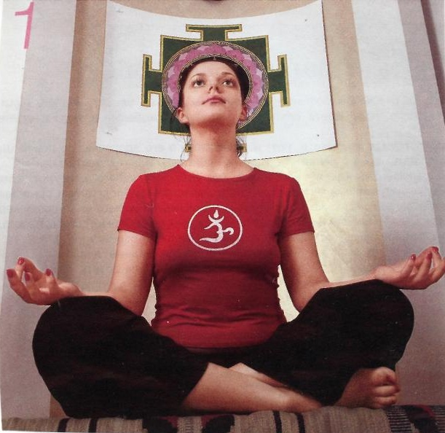
1. Окружающий мир – это зеркало, в котором каждый человек видит своё отражение. Поэтому основные причины стресса нужно искать в себе, а не во внешних обстоятельствах.
2. Стресс – часто следствие информационной перегруженности психики. Уменьшение количества и ответственности принимаемых решений, сокращение сфер жизнедеятельности, в которых мы проявляем активность, неизбежно приводит к снижению информационного стресса.
3. На дистанции жизни основным должно быть соревнование с самим собой, а не с окружающими. Смысл жизни человека и человечества – в альтруистическом самосовершенствовании.
4. Уменьшение уровня притязаний неизбежно снижает вероятность возникновения стресса. Полезно периодически вспоминать о том, что без многого из того, чего мы добиваемся, вполне можно жить. Жить нужно по способностям и по средствам. Однако чем ниже уровень притязаний, тем меньше у нас стимулов к саморазвитию.
5. Если вы не можете изменить трудную для вас ситуацию, то для предупреждения стресса необходимо изменить свое отношение к ней.
6. На Земле сейчас живут сотни миллионов людей, которые, попав в ваше нынешнее положение, посчитали бы себя на вершине счастья. Надо всегда помнить об этом.
7. Чем выше степень вашей ответственности за те проблемы и трудности, которые у вас возникают, тем чаще вы можете испытывать стресс, и наоборот. Всё будет так, как надо, даже если будет по-другому. Однако чем ниже степень вашей ответственности, тем меньше на вас могут положиться окружающие.
8. Необходимо уменьшать свою зависимость от внешних оценок. Жить по совести – значит реже попадать в стресс.
9. Свою жизнь нужно оценивать не по тому, чего у вас нет, а по тому, что у вас есть.
10. Приятно надеяться на лучшее. Однако всегда необходимо прогнозировать не только лучший, но и худший вариант развития событий. Желательно психологически и даже материально быть готовым к худшему. Чем больше ты готов, тем меньше стресс.
11. Трудно переоценить роль здорового чувства юмора в профилактике стресса. Люди, обладающие чувством юмора, живут в среднем на 5 лет дольше, чем те, кто лишён этого чувства.
12. Нельзя слишком увязать в воспоминаниях о прошлом. Его уже нет и в нём ничего не изменишь. Не погружайтесь слишком в мечты о будущем. Его ещё нет. Надо научиться получать максимальное удовольствие от жизни здесь и сейчас.
13. Эволюция за 15 миллиардов лет «отшлифовала» мир до зеркального блеска. Мир совершенен и поэтому прекрасен. Учитесь видеть это совершенство и красоту, а также радоваться им.
14. Главные причины ваших неудач в вас. Но себе-то вы можете многое простить. В целом ведь вы хороший и делали всё, что могли!
15. «Есть упоение в бою…» Испытания, которые нам посылает судьба, могут вызвать стресс. Но они могут быть и мощным источником нашего саморазвития, обогащения жизненного опыта, радости от трудной победы. Нужно научиться использовать конструктивное начало в любой проблеме, с которой мы сталкиваемся. «Блажен, кто посетил сей мир в его минуты роковые…»
16. Укрепление физического здоровья – важнейшее условие профилактики любого стресса. В здоровом теле – здоровый дух.

